**نام اسکریپت : جوملا (joomla)**

**نسخه اسکریپت : 3.6.5**

**نام پلاگین : PayPlans**

**نسخه پلاگین پرداخت : 1.1**

**راهنمای نصب پلاگین :**

برای نصب پلاگین پرداخت PayPlans مراحل زیر را انجام دهید.

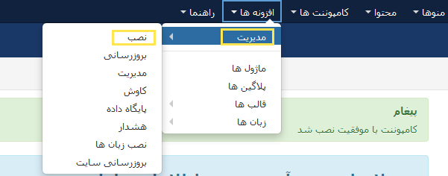1 . ابتدا از هدر مدیریت به بخش افزونه ها رفته و بر روی مدیریت و سپس نصب کلیک نمایید.

2.در صفحه باز شده بر روی آپلود فایل بسته کلیک نموده و فایل مورد نظر را آپلود و نصب نمایید.

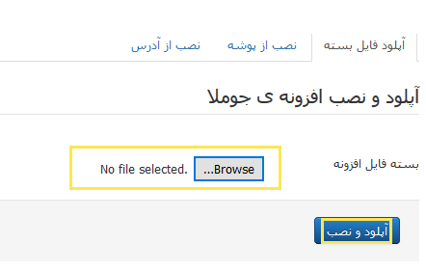

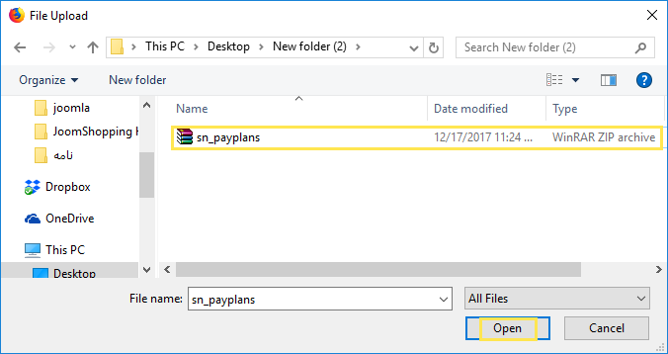

3. از منوی هدر مدیریت به بخش کامپوننت ها و PayPlans رفته و سپس بر روی Apps کلیک نمایید.

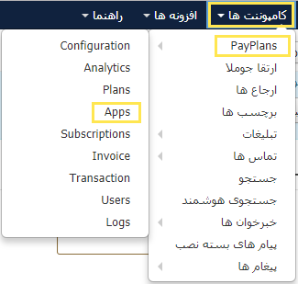

4 . در این مرحله پلاگین پرداخت نصب شده است روی گزینه ی Create App Instance کلیک نمایید.

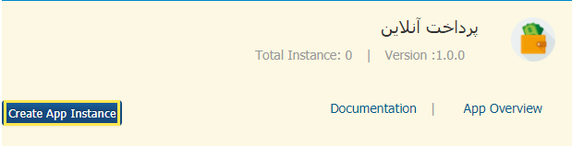

6 . در صفحه باز شده فیلد ها را به صورت زیر تکمیل نمایید.

- Title: در این فیلد عنوانی برای درگاه خود وارد نمایید.(1)

-published : باید روی yes قرار گیرد.(2)

- پین درگاه : API دریافتی را در این قسمت وارد نمایید. (3)

- واحد پول سایت : می توانید واحد پولی که در سایت استفاده کرده اید را انتخاب نمایید.(4)

-ارسال اطلاعات پرداخت کننده : می توانید با فعال نمودن این قسمت ،پرداخت کننده اطلاعات خود را وارد نماید .(5)

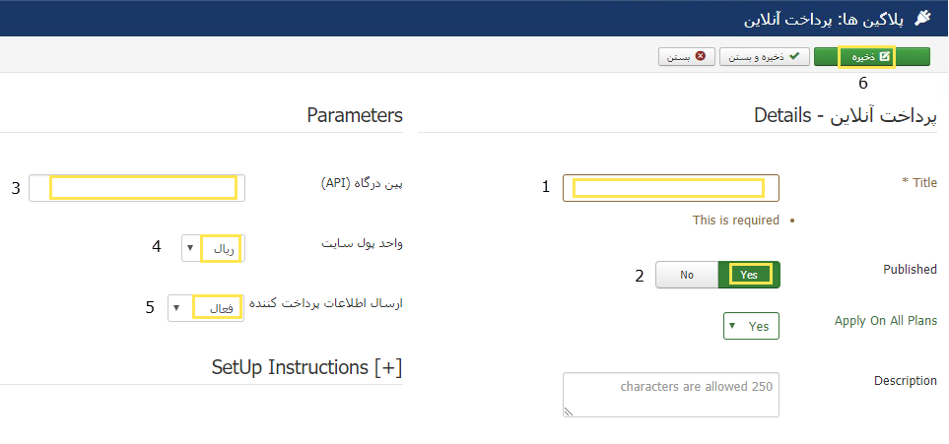در اخر بر روی ذخیره کلیک نمایید.(6)